|  |
| --- |
| Einleitung Heute erfährst du, was der Calvin-Zyklus ist und wie die verschiedenen Phasen davon aussehen. |

### Der erste Schritt im Calvin-Zyklus: CO₂-Fixierung

Stroma

CO₂-Fixierungsphase

Carboxylierung

Der Calvin-Zyklus ist ein wesentlicher Bestandteil der Photosynthese und findet im der Chloroplasten von Pflanzen statt. Der erste Schritt dieses Zyklus ist die , auch als bezeichnet. Hier wird das Kohlendioxid (CO₂) aus der Luft in eine organische Verbindung eingebaut.

RuBisCO

Ribulose-1,5-bisphosphat

Der Schlüsselspieler in diesem Prozess ist das Enzym . Dieses Enzym bindet ein CO₂-Molekül an ein fünf Kohlenstoffatome enthaltendes Molekül namens (RuBP). Dieser Schritt ist entscheidend, da er das CO₂ in eine Form umwandelt, die für die Pflanze nutzbar ist.

3-Phosphoglycerat

Sobald das CO₂ an RuBP gebunden ist, entsteht ein instabiles Zwischenprodukt, das sich schnell in zwei Moleküle (3-PG) aufspaltet. Dieses 3-Phosphoglycerat ist das erste stabile Produkt der CO₂-Fixierung und dient später als Grundlage für die Synthese von Glucose und anderen wichtigen Verbindungen.

Die CO₂-Fixierungsphase ist somit der erste und entscheidende Schritt, der den Calvin-Zyklus in Gang setzt und ermöglicht es den Pflanzen, das lebenswichtige CO₂ effizient zu nutzen.

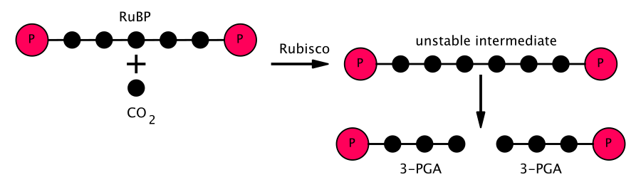

Peter coxhead, CC0, via Wikimedia Commons

📝 Erkläre die Rolle des Enzyms RuBisCO im Calvin-Zyklus.

___________________________________________________________________

___________________________________________________________________

___________________________________________________________________

### Die Reduktionsphase: Energie für den Aufbau

Reduktionsphase

3-Phosphoglycerat (3-PG)

Nachdem das Kohlendioxid im ersten Schritt des Calvin-Zyklus fixiert wurde, folgt die spannende . In diesem zweiten Schritt werden die zuvor entstandenen Moleküle in energiereichere Verbindungen umgewandelt, die die Pflanze für den Aufbau von Zucker benötigt.

3-Phosphoglycerat

1,3-Bisphosphoglycerat (1,3-BPG)

Adenosintriphosphat (ATP)

Diese Phase beginnt mit der Umwandlung von in . Dies geschieht durch die Energiezufuhr aus , einem Molekül, das als Energiespeicher der Zelle dient. Das ATP überträgt eine Phosphatgruppe auf das 3-PG, wodurch 1,3-BPG entsteht. Doch damit ist die Arbeit noch nicht getan!

1,3-Bisphosphoglycerat

Nicotinamidadenindinukleotidphosphat (NADPH)

Glycerinaldehyd-3-phosphat (G3P)

Im nächsten Schritt wird durch ein weiteres energiereiches Molekül, das , weiter reduziert. NADPH liefert nicht nur Energie, sondern auch Elektronen, die für die chemische Umwandlung notwendig sind. Durch diesen Prozess entsteht , ein Zuckermolekül, das die Pflanze als Baustein für die Synthese von Glucose und anderen wichtigen Verbindungen nutzen kann.

Die Reduktionsphase ist also ein entscheidender Schritt, in dem die Pflanze aus den ersten, relativ einfachen Produkten der CO₂-Fixierung energiereiche und vielseitig einsetzbare Verbindungen herstellt. Ohne diesen Schritt könnten Pflanzen die Energie des Sonnenlichts nicht effektiv in chemische Energie umwandeln und speichern.

Glycerinaldehyd-3-phosphat (G3P)

Mit der Bildung von endet die Reduktionsphase, und die Pflanze ist bereit, die nächsten Schritte im Calvin-Zyklus zu durchlaufen, um die benötigten Nährstoffe für Wachstum und Entwicklung zu produzieren.

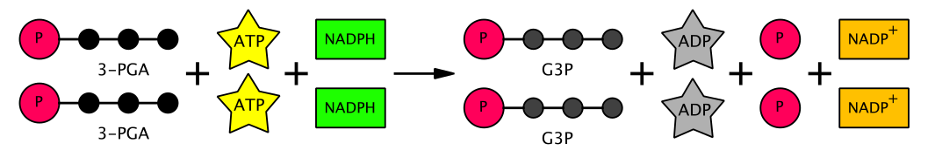

Peter coxhead, CC0, via Wikimedia Commons

### 📝 Wähle für jede Frage die richtige Antwort aus.

###### **Warum ist die Reduktionsphase im Calvin-Zyklus für Pflanzen entscheidend?**

Sie ermöglicht die Umwandlung von Sonnenlicht in mechanische Energie. Sie wandelt die Produkte der CO₂-Fixierung in energiereiche Verbindungen um. Sie reduziert den Bedarf an Wasser für die Photosynthese. Sie ermöglicht die Speicherung von Stickstoff in der Pflanze.

###### **Welche Rolle spielt Adenosintriphosphat (ATP) in der Reduktionsphase?**

Es überträgt Elektronen auf 3-Phosphoglycerat. Es liefert Energie durch die Übertragung einer Phosphatgruppe auf 3-Phosphoglycerat. Es wandelt 1,3-Bisphosphoglycerat direkt in Glucose um. Es dient als Baustein für die Synthese von Glycerinaldehyd-3-phosphat.

###### **Welche Funktion hat Nicotinamidadenindinukleotidphosphat (NADPH) in der Reduktionsphase?**

Es reduziert 1,3-Bisphosphoglycerat durch die Lieferung von Elektronen. Es überträgt Phosphatgruppen auf 3-Phosphoglycerat. Es speichert die chemische Energie für die Zellteilung. Es erhöht die Geschwindigkeit der CO₂-Fixierung.

###### **Wie entsteht Glycerinaldehyd-3-phosphat (G3P) während der Reduktionsphase?**

Durch die Oxidation von 1,3-Bisphosphoglycerat. Durch die Reduktion von 1,3-Bisphosphoglycerat mit Hilfe von NADPH. Durch die direkte Umwandlung von CO₂ in Glucose. Durch die Hydrolyse von ATP in der Zelle.

### Die Regenerationsphase: Vorbereitung für den nächsten Zyklus

Glycerinaldehyd-3-phosphat (G3P)

Regenerationsphase

Nachdem in der Reduktionsphase das gebildet wurde, folgt der dritte und letzte Schritt des Calvin-Zyklus: die . Diese Phase ist entscheidend, damit der Zyklus erneut beginnen kann und die Pflanze kontinuierlich Kohlendioxid fixieren und in Zucker umwandeln kann.

Ribulose-1,5-bisphosphat (RuBP)

In der Regenerationsphase wird ein Teil des im vorherigen Schritt entstandenen G3P verwendet, um das Ausgangsmolekül wiederherzustellen. RuBP ist das Molekül, das zu Beginn des Calvin-Zyklus benötigt wird, um Kohlendioxid zu fixieren. Ohne die Regeneration dieses Moleküls könnte der Zyklus nicht fortgesetzt werden.

Fructose-6-phosphat

Erythrose-4-phosphat

Der Prozess der Regeneration ist komplex und umfasst mehrere enzymatische Reaktionen. Zunächst werden die G3P-Moleküle durch eine Serie von Umwandlungen und Umlagerungen in verschiedene Zuckermoleküle umgewandelt. Dabei entstehen unter anderem und . Diese Zwischenprodukte durchlaufen weitere Reaktionen, bei denen sie sich verbinden und schließlich das gewünschte RuBP-Molekül bilden.

Adenosintriphosphat (ATP)

Dabei spielt das Molekül erneut eine wichtige Rolle. ATP liefert die notwendige Energie, um die chemischen Bindungen zu knüpfen und das RuBP zu synthetisieren. Sobald genügend RuBP regeneriert wurde, kann der Calvin-Zyklus von Neuem beginnen und die Pflanze ist bereit, weiteres Kohlendioxid aufzunehmen und in energiereiche Verbindungen umzuwandeln.

Die Regenerationsphase ist somit ein essenzieller Abschluss des Calvin-Zyklus. Sie stellt sicher, dass die Pflanze ständig in der Lage ist, die Energie aus dem Sonnenlicht in chemische Energie zu überführen und für Wachstum und Entwicklung zu nutzen.

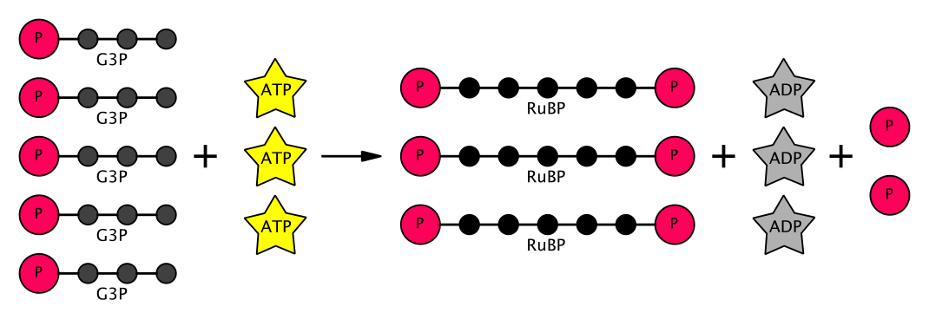

Peter coxhead, CC0, via Wikimedia Commons

📝 Erkläre, warum die Regenerationsphase im Calvin-Zyklus wichtig ist.

___________________________________________________________________

___________________________________________________________________

___________________________________________________________________

### 📝Bringe die Schritte des Calvin-Zyklus in die richtige Reihenfolge.

|  |  |
| --- | --- |
|  | 3-Phosphoglycerat wird durch ATP und NADPH zu Glycerinaldehyd-3-phosphat reduziert. |
|  | Der restliche Glycerinaldehyd-3-phosphat wird regeneriert, um Ribulose-1,5-bisphosphat zu bilden, wodurch der Zyklus geschlossen wird. |
|  | In den Chloroplasten der Zelle beginnt der Calvin-Zyklus. |
|  | Das Kohlenstoffdioxid wird in die Zellen des Pflanzenblattes transportiert. |
|  | ATP und NADPH, die in der Lichtreaktion erzeugt wurden, werden verwendet, um Kohlenstoffdioxid zu fixieren. |
|  | Das Kohlenstoffdioxid wird in eine drei-Kohlenstoff-Verbindung umgewandelt, die als 3-Phosphoglycerat bekannt ist. |
|  | Im Calvin-Zyklus wird Kohlenstoffdioxid aus der Atmosphäre aufgenommen. |
|  | Ein Teil des Glycerinaldehyd-3-phosphats wird zur Synthese von Glucose und anderen Kohlenhydraten verwendet. |